Правительство Российской Федерации
ФЕДЕРАЛЬНОЕ ГОСУДАРСТВЕННОЕ АВТОНОМНОЕ
ОБРАЗОВАТЕЛЬНОЕ УЧРЕЖДЕНИЕ ВЫСШЕГО ОБРАЗОВАНИЯ
«НАЦИОНАЛЬНЫЙ ИССЛЕДОВАТЕЛЬСКИЙ УНИВЕРСИТЕТ
«ВЫСШАЯ ШКОЛА ЭКОНОМИКИ»
(НИУ ВШЭ)

Московский институт электроники и математики им. А.Н. Тихонова

ОТЧЕТ
О ПРАКТИЧЕСКОЙ РАБОТЕ № 1
по дисциплине «Основы криптографии и стеганографии»
ПОДСТАНОВОЧНЫЕ ШИФРЫ

Студент гр. БИБ253
_____________ Ш. Б. Акрамов
«___» _________ 2026 г.

Руководитель
Заведующий кафедрой информационной безопасности киберфизических систем
канд. техн. наук, доцент
______________О.О. Евсютин
«___» __________ 2026 г.

Москва 2026
СОДЕРЖАНИЕ
1 Задание на практическую работу 3
2 Краткая теоретическая часть 4
2.1 Описание шифров 4
2.2 Методы криптоанализа шифров 5
3 Примеры шифрования 6
4 Программная реализация шифров 9
5 Примеры криптоанализа 12
6 Выводы о проделанной работе 15
7 Список использованных источников 16

1 Задание на практическую работу
Целью работы является приобретение навыков программной реализации и криптоанализа применимо к простым подстановочным шифрам.
В рамках практической работы необходимо выполнить следующее:
- написать программную реализацию следующих шифров:
- шифр простой замены;
- аффинный шифр;
- аффинный рекуррентный шифр;
2) изучить методы криптоанализа моноалфавитных подстановочных шифров с использованием дополнительных источников
3) провести криптоанализ данных шифров
4) подготовить отчет о выполнении работы

2 Краткая теоретическая часть

2.1 Описание шифров
Сегодня мы рассмотрим 3 подстановочных шифра: шифр простой замены, аффинный шифр и рекуррентный аффинный шифр.
- Шифр простой замены.
Математически данный шифр может быть описан на языке подстановок.
Сообщение рассматривается как последовательность символов некоторого алфавита $A$ мощностью $m$. Тогда ключ $k$ формируется как подстановка длины $m$: таблица размером $2×m$, первая строка которой представляет собой алфавит в естественном порядке, а вторая строка – этот же алфавит, некоторым образом перемешанный. Множество возможных ключей шифра простой замены включает $m!$ различных подстановок, включая тождественную подстановку.
Открытый текст обозначим $x=\left(x_{1}, …, x_{l}\right)$ , где $x_{i}∈A$, $i=\overline{1,l}$, соответствующий шифртекст — $y=\left(y_{1}, …, y_{l}\right)$, $y_{i}∈A$, $i=\overline{1,l}$.
Зашифрование открытого текста $x=\left(x_{1}, …, x_{l}\right)$ на ключе $k$ может быть записано как $E_{k}\left(x\right)=\left(k\left(x_{1}\right), …, k\left(x_{l}\right)\right)$, расшифрование шифртекста $y=\left(y_{1}, …, y_{l}\right)$ на том же ключе — $D_{k}\left(y\right)=\left(k^{-1}\left(y_{1}\right), …, k^{-1}\left(y_{l}\right)\right)$, где $k^{-1}$ — подстановка, обратная $k$.
Проще говоря, при зашифровании каждый символ открытого текста заменяется на другой символ с помощью ключевой подстановки, а при расшифровании выполняется обратная замена.
- Аффинный шифр.
Данный шифр реализует замену символов открытого текста с использованием операций в арифметике остатков. Символы алфавита $A$ мощностью $m$ представляются элементами множества $Z_{m}$.
В качестве ключа аффинного шифра выступает пара значений $k=\left(α,β\right)$, $α,β∈Ζ_{m}$, $НОД\left(α,m\right)=1$.
Открытый текст и шифртекст обозначим соответственно $x=\left(x_{1}, …, x_{l}\right)$ и
$y=\left(y_{1}, …, y_{l}\right)$, где $x_{i},y_{i}∈Z_{m}$, $i=\overline{1,l}$.
Зашифрование отдельного символа открытого текста осуществляется по формуле $y_{i}=αx_{i}+β$, $i=\overline{1,l}$, расшифрование — по формуле $x_{i}=\left(y_{i}-β\right)α^{-1}$, $i=\overline{1,l}$.
- Аффинный рекуррентный шифр.
Усилением аффинного шифра является аффинный рекуррентный шифр, когда для каждого символа открытого текста вычисляется новое ключевое значение на основе предыдущего. Для этого необходимо задать две ключевые пары $k_{1}=\left(α_{1}, β_{1}\right)$,
$k_{2}=\left(α_{2}, β_{2}\right)$, и тогда ключевая пара для произвольного символа преобразуемой последовательности будет иметь вид $k_{i}=\left(α_{i-1}α_{i-2}, β_{i-1}+β_{i-2}\right)$, $i=\overline{3,l}$.

2.2 Методы криптоанализа шифров
Шифр простой замены и аффинный шифр обладают низкой стойкостью к частотному анализу. В тексте, зашифрованном шифром простой замены, можно определить исходные символы наиболее часто встречающихся букв и биграмм, после чего, анализируя распространённые короткие слова (предлоги, союзы, местоимения), восстановить соответствия для остальных символов.
В случае аффинного шифра достаточно с помощью частотного анализа выявить наиболее часто встречающийся зашифрованный символ. Подставив его предполагаемое исходное значение и зашифрованное значение в формулу $y_{i}=αx_{i}+β$, можно перебором определить коэффициент $α$, после чего параметр $β$ вычисляется однозначно.
Рекуррентный аффинный шифр уже не поддаётся прямому частотному анализу, однако пространство возможных ключей остаётся ограниченным. Поэтому сообщение, зашифрованное данным методом, может быть дешифровано с использованием полного перебора, при котором перебираются все возможные значения параметров $α$ и $β$ для обоих начальных ключей.

3 Примеры шифрования
- Шифр простой замены.
Зашифруем слово “master” с помощью шифра простой замены.
$$\left(\begin{matrix}a b c d e f g h i j k l m n o p q r s t u v w x y z \\ q w e r t y u i o p a s d f g h j k l z x c v b n m\end{matrix}\right)$$
Для каждого символа нашего алфавита подставим соответствующий символ ключа, получим шифртекст: “dqlztk”.
Проведем обратную замену.
$$\left(\begin{matrix}a b c d e f g h i j k l m n o p q r s t u v w x y z \\ k x v m c n o p h q r s z y i j a d l e g w b u f t \end{matrix}\right)$$
Для каждого символа нашего шифртекста подставим соответствующий символ алфавита, получим исходный текст: “master”.
- Аффинный шифр.
Зашифруем слово “minor” с помощью аффинного шифра.
Мощность нашего алфавита m = 26.
Выберем $α$ и $β$ для ключа такие, что $α,β∈Ζ_{m}$, $НОД\left(α,m\right)=1$. Пусть $α=5, β=2.$ При этом ключ будет: k = (5, 2).
Представим исходный текст в виде множества индексов – (12, 8, 13, 14, 17).
Зашифруем:
$$m=\left(12*5\right)+2=62 \left(mod 26\right)=10-k$$
$$i=\left(8*5\right)+2=42 \left(mod 26\right)=16-q$$
$$n=\left(13*5\right)+2=67 \left(mod 26\right)=15-p$$
$$o=\left(14*5\right)+2=72 \left(mod 26\right)=20-u$$
$$r=\left(17*5\right)+2=87 \left(mod 26\right)=9-j$$
Таким образом наш шифртекст – “kqpuj”.
Для расшифровки, найдем $α$⁻¹ такое, что $aα$⁻¹ = 1 $(mod 26)$. $α$⁻¹ = 21.
$$k=\left(10-2\right)*21=168 \left(mod 26\right)=12-m$$
$$q=\left(16-2\right)*21=294 \left(mod 26\right)=8-i$$
$$p=\left(15-2\right)*21=273 \left(mod 26\right)=13-n$$
$$u=\left(20-2\right)*21=378 \left(mod 26\right)=14-o$$
$$j=\left(9-2\right)*21=147 \left(mod 26\right)=17-r$$
Получим (12, 8, 13, 14, 17) – “minor”
- Аффинный рекуррентный шифр.
Зашифруем слово “practice” с помощью аффинного рекуррентного шифра.
Мощность алфавита m = 26.
Выберем начальные ключи $k_{1}=\left(3, 5\right), k_{2}=(5, 5)$.
Видим, что для $α_{1}=3$ и $α_{2}=5$ выполняется требуемое условие: $НОД\left(3, 26\right)=1$, $НОД\left(5, 26\right)=1$.
Рассчитаем коэффициенты остальных ключей:
$$k_{3}=\left(3*5, 5+5\right)=\left(15, 10\right)$$
$$k_{4}=\left(5*15, 5+10\right)=\left(23, 15\right)$$
$$k_{5}=\left(15*23, 10+15\right)=\left(7, 25\right)$$
$$k_{6}=\left(23*7, 15+25\right)=\left(5, 14\right)$$
$$k_{7}=\left(7*5, 25+14\right)=\left(9, 13\right)$$
$$k_{8}=\left(5*9, 14+13\right)=\left(19, 1\right)$$
Представим исходный текст в виде множества индексов – (15, 17, 0, 2, 19, 8, 2, 4).
Зашифруем каждый символ соответствующим ключом.
$$p =\left(15*3\right)+5=50 \left(mod 26\right)=24=y$$
$$r=\left(17*5\right)+5=90 \left(mod 26\right)=12= m$$
$$a=\left(0*15\right)+ 10=10 \left(mod 26\right)=10= k$$
$$c=\left(2*23\right)+15=9 \left(mod 26\right)=9= j$$
$$t=\left(19*7\right)+25=158 \left(mod 26\right)=2=c$$
$$i=\left(8*5\right)+14=54 \left(mod 26\right)=2= c$$
$$c=\left(2*9\right)+13=31 \left(mod 26\right)=5= f$$
$$e=\left(4*19\right)+1=77 \left(mod 26\right)=25=z$$
Таким образом, наш шифртекст – “ymkjccfz”.
Для расшифровки, найдем $α$⁻¹ для каждого ключа.
$$α_{1}^{-1}=9$$
$$α_{2}^{-1}=21$$
$$α_{3}^{-1}=7$$
$$α_{4}^{-1}=11$$
$$α_{5}^{-1}=25$$
$$α_{6}^{-1}=15$$
$$α_{7}^{-1}=11$$
$$α_{8}^{-1}=9$$
Расшифруем:
$$y= \left(24-5\right)*9=171 \left(mod 26\right)=15=p$$
$$m= \left(12-5\right)*21=147 \left(mod 26\right)= 17=r$$
$$k= \left(10-10\right)*7=0 \left(mod 26\right)=0=a$$
$$b= \left(1-15\right)*11=-154 \left(mod 26\right)=2=c$$
$$g= \left(6-25\right)*25=-475 \left(mod 26\right)=19=t$$
$$s= \left(18-14\right)*15= 60 \left(mod 26\right)=8=i$$
$$z= \left(25-13\right)*11=132 \left(mod 26\right)=2=c$$
$$u= \left(20-8\right)*9=108 \left(mod 26\right)=4=e$$
Получим (15, 17, 0, 2, 19, 8, 2, 4) – “practice”.

4 Программная реализация шифров
Особенности программной реализации:
- Код программы написан на Python.
- Программа по выбору пользователя реализует работу одного из следующих шифров:
- шифр простой замены;
- аффинный шифр;
- аффинный рекуррентный шифр.
- Программа принимает на вход последовательность произвольных символов английского алфавита.
- По выбору пользователя введенный текст можно зашифровать или расшифровать.
- На вход принимается секретный ключ вида, соответствующего определенному шифру:
- для шифра простой замены: две строки, образующие подстановку;
- для аффинного шифра: коэффициенты α и β в одной строке;
- для аффинного рекуррентного шифра: коэффициенты первого ключа $α_{1}$ и $β_{1}$ в первой строке, коэффициенты $α_{2}$ и $β_{2}$ во второй строке.
Применение шифра простой замены при помощи программы продемонстрированно на рисунках 1 и 2.
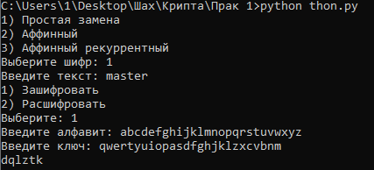
Рисунок 1 – Зашифрование слова “master” шифром простой замены.
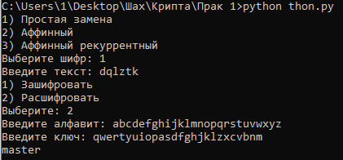
Рисунок 2 – Расшифрование слова “dqlztk” шифром простой замены.
Применение аффинного шифра при помощи программы представлено на рисунках 3 и 4.
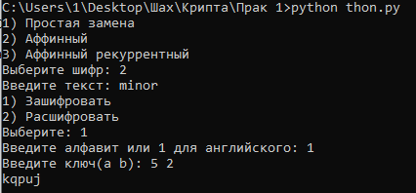
Рисунок 3 – Зашифрование слова “minor” аффинным шрифтом.
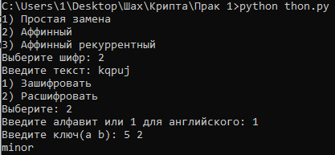
Рисунок 4 – Расшифрование слова “kqpuj” аффинным шифром.
Применение аффинного рекуррентного шифра при помощи программы отражено на рисунках 5 и 6.
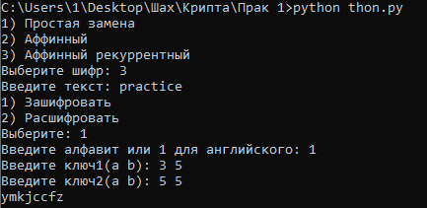
Рисунок 5 – Зашифрование слова “practice” аффинным рекуррентным шифром.
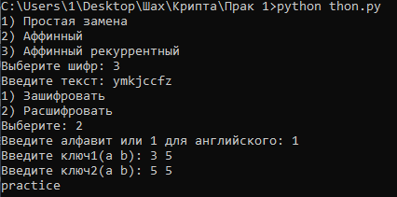
Рисунок 6 – Расшифрование слова “ymkjccfz” аффинным рекуррентным шифром.

5 Примеры криптоанализа
Моноалфавитные подстановки обладают важным свойством: они не нарушают частот появления символов, характерных для данного языка. Это позволяет криптоаналитику легко получить открытый текст при помощи частотного анализа. Для этого нужно сопоставить частоты появления символов шифра с вероятностями появления букв используемого алфавита. [1]
Расшифруем следующий шифртекст используя частотный криптоанализ.
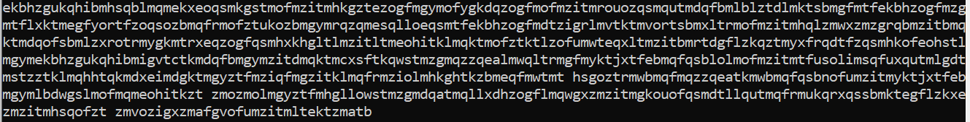
Рисунок 7 – Шифртекст.
Построим таблицу частотности самых популярных символов данного шифртекста и сопоставим ее с таблицей частотности букв английского языка.
Тексты на английском языке |  | Шифртекст
Символ | Частота | Символ | Частота
Space | 0.200 | M | 117
E | 0.105 | T | 79
T | 0.072 | Z | 65
O | 0.065 | Q | 56
A | 0.063 | F | 50
N | 0.059 | O | 43
I | 0.055 | G | 42
R | 0.054 | L | 40
S | 0.052 | k | 40
Таблица 1 – Сравнение наиболее частотных символов англ. языка и шифртекста. [2]
Сделаем в шифртексте следующие замены: “m” – Space, “t” – “e”, “z” – ”t”. Неизвестные символы заменим на “+”.
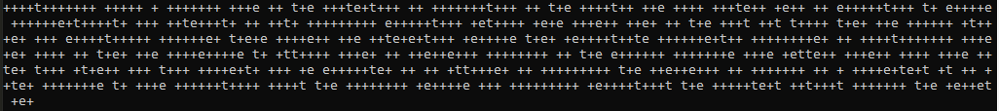
Рисунок 8 – Первая замена
Заметим моменты “t+e” и “t+”. Вероятно, это “the” и “to” соответственно. Заменим “i” на “h”, “g” на ”o”.
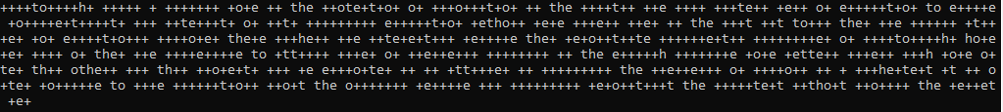
Рисунок 9 – Вторая замена.
Заметим “othe++”. Вероятно, это “others”. Заменим “k” на “r”, “l” на ”s”.
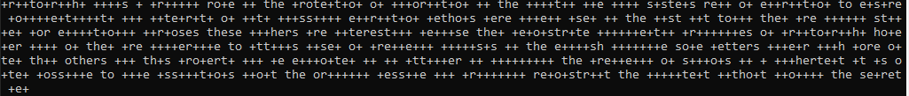
Рисунок 10 – Третья замена.
Заметим “se+ret”. Очевидно это “secret”. Заменим “e” на “c”
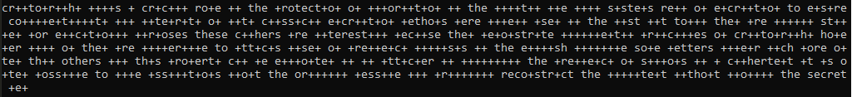
Рисунок 11 – Четвертая замена
Заметим “c++hers” и “so+e” и “s+ste+s”. Очень похоже на “ciphers” “some” “systems”. Попробуем заменить “o” на “i”, “h” на “p”, “b” на “y”, “d” на “m”.
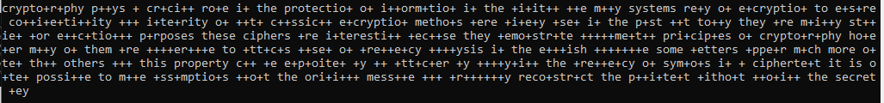
Рисунок 12 – Пятая замена.
Первое слов “crypto+r+phy” “i++orm+tio+”. Очевидны слова “cryptography” “information”. Заменим “u” на “g”, “q” на “a”, “f” на “n”, “y” на “f”.
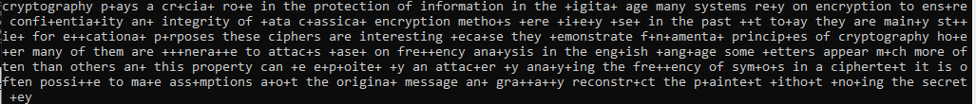
Рисунок 13 – Шестая замена.
Многие слова уже понятны и восстановление текста далее не составит труда.
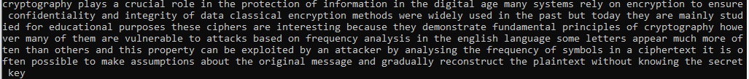
Рисунок 14 – Последняя замена. Исходный текст. [3]
Аффинный рекуррентный шифр не поддается частотному анализу. Но зашифрованное им сообщение можно взломать брутфорсом ключей. Вручную перебирать ключи является трудоемким процессом. Поэтому напишем программу, которая будет делить наш шифртекст использую пробел и проверять слова в неком словаре.
Зашифруем фразу “cur corpse pit government endure root per cake”. Используем ключи $a_{1}=4, b_{1}=7, a_{2}=5, b_{2}=2$
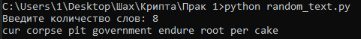
Рисунок 15 – Процесс генерации исходного текста.
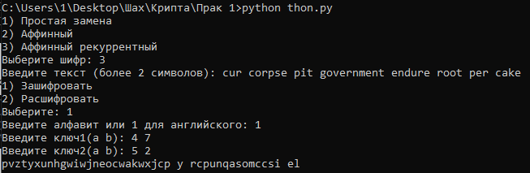
Рисунок 16 – Процесс шифрования исходного текста.
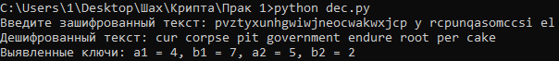
Рисунок 17 – Процесс дешифрование шифртекста.

6 Выводы о проделанной работе
В ходе выполнения данной практической работы были рассмотрены шифр простой замены, аффинный шифр и аффинный рекуррентный шифр. Для каждого из них была создана программная реализация на языке Python. Также был проведён частотный криптоанализ, который эффективно применяется к шифру простой замены и классическому аффинному шифру.
К достоинствам перечисленных методов относится их простота и наглядность реализации. Вместе с тем шифр простой замены и аффинный шифр обладают существенным недостатком — они легко поддаются взлому с использованием частотного анализа. Аффинный рекуррентный шифр более устойчив к такому способу криптоанализа, однако его всё же можно раскрыть путём перебора коэффициентов, задающих первые два ключа, что требует сравнительно небольших вычислительных затрат.

7 Список использованных источников
1. Криптоанализ шифра моноалфавитной подстановки. – ЮГО-ЗАПАДНЫЙ ГОСУДАРСТВЕННЫЙ УНИВЕРСИТЕТ URL: https://swsu.ru/sveden/files/MU_Kriptoanaliz_shifra_monoalfavitnoy_podstanovki_metodicheskie_ukazaniya_po_vypolneniyu_laboratornoy_raboty.pdf (дата обращения 10.02.2026).
2. Частоты букв английского алфавита. – STUDFILES URL: https://studfile.net/preview/2425207/page:2/ (дата обращения 2026-02-10).
3. Cryptographic methods of information protection. – ATTEO CRYPTOGRAPHY URL: http://atteo.ru (дата обращения 2026-02-12).

